css

一、盒子模型

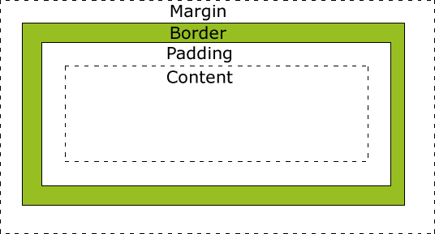

Width只设置了content的大小，整体大小为margin+border+padding+width

IE6的盒模型 width=border+padding+content

Box-sizing：border-box设置

二、行内元素、块级元素

a，br，img，input，label，span

div，dl，dt，h1，li，ol，table，ul

行内元素无法设置height和width，只有padding-left和padding-right有效，margin同理。

text-align对齐块元素里面的行内元素。

<div style="width:200px; text-align:right;">

<span>text</span>

<div style="width:100px;">

dfssssssss

</div>

</div>

只有span起作用

三、优先级、继承

Important > 内联 > id > class > 类别，就近原则，继承的优先级最低（继承的属性：font-size，font-family，font-weight，color）。

四、浮动

1、居中浮动元素

父元素设置text-align：center，内部元素设置display：inline-block

五、css hack

浏览器厂商解析css不一致，让css代码兼容所有浏览器的办法。

属性前缀法(即类内部Hack)：例如 IE6能识别下划线"_"和星号" * "，IE7能识别星号" * "，但不能识别下划线"_"，IE6~IE10都认识"\9"，但firefox前述三个都不能认识。

/*Mozilla内核浏览器：firefox3.5+*/

-moz-transform: rotate | scale | skew | translate ;

/*Webkit内核浏览器：Safari and Chrome*/

-webkit-transform: rotate | scale | skew | translate ;

/*Opera*/

-o-transform: rotate | scale | skew | translate ;

/*IE9*/

-ms-transform: rotate | scale | skew | translate ;

/*W3C标准*/

transform: rotate | scale | skew | translate ;

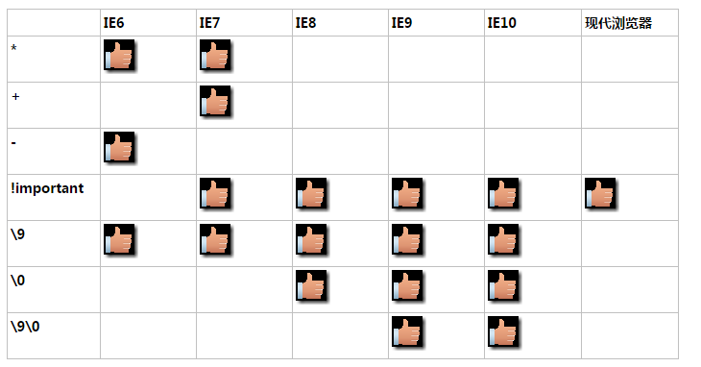

例如：-background-color:green;只有IE6识别。

选择器前缀法(即选择器Hack)：例如 IE6能识别*html .class{}，IE7能识别*+html .class{}或者*:first-child+html .class{}。

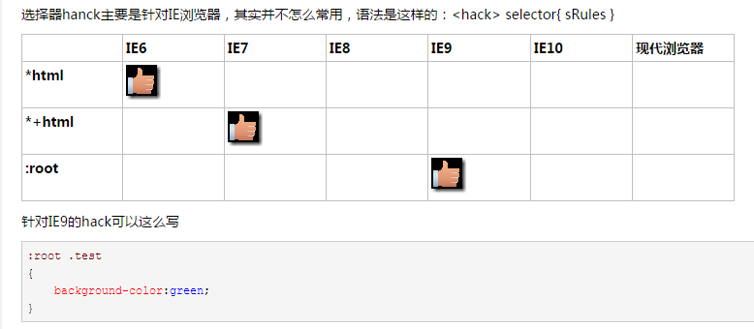

IE条件注释法(即HTML条件注释Hack)：针对所有IE(注：IE10+已经不再支持条件注释)：

<!--[if IE]>IE浏览器显示的内容 <![endif]-->，

针对IE6及以下版本： <!--[if lt IE 6]>只在IE6-显示的内容 <![endif]-->。

这类Hack不仅对CSS生效，对写在判断语句里面的所有代码都会生效。

书写顺序：

普遍的写在前面，特殊的写在后面。

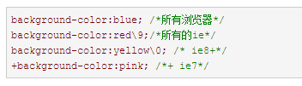

四、行高line-height